Міністрество освіти і науки України

Національний технічний унівеститет

«Харківський політехнічний інститу»

Кафедра «Обчислювальна техніка та програмування»

**ЗВІТ**

Про виконання лабораторної роботи № 3

«Розробка лінійних програм»

Кервіник: викладач

Бульба С. С.

Виконавець: студент гр. КІТ-120в

Стегній Б. В.

Харків 2020

**Лабораторна робота № 3. Розробка лінійних програм.**

**1 Вимоги**

* 1. **Розробник**

• Стегній Богдан Володимирович;

• Студент групи КІТ-120в;

• 25-жов-2020.

* 1. **Загальне завдання**

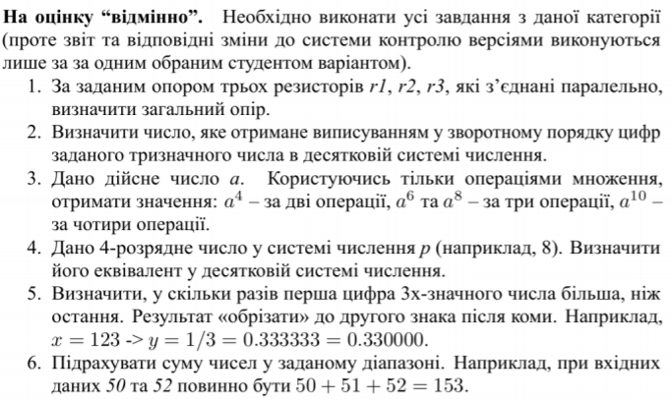

**1.3 Індивідуальне завдання**

**За даною формулою обчислив варіант для написання звіту**

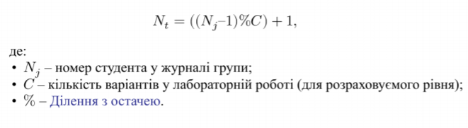

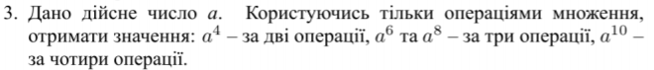

1. **Виконання роботи**
   1. **Створив директорію lab03 у репозиторії Programing-repo (Рис. 1, 2).**

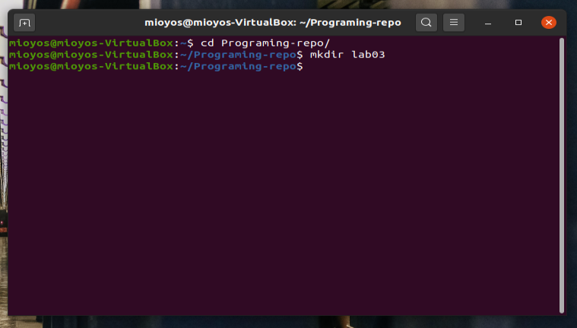

(Рисунок 1)

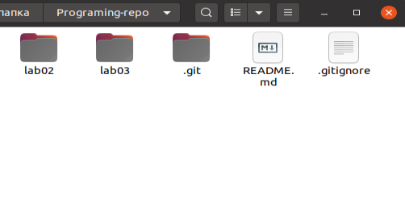

(Рисунок 2)

* 1. **Створив директорії 1-6 за допомогою команди mkdir (Рис. 3).**

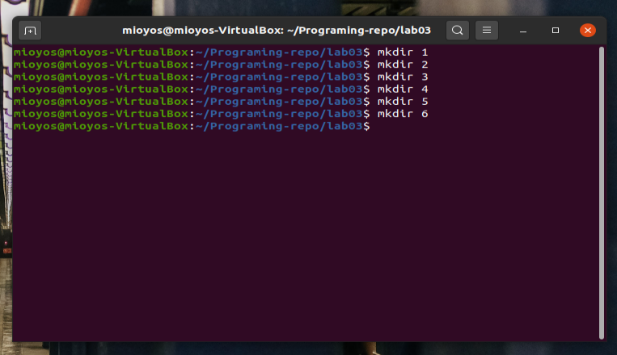

(Рисунок 3)

* 1. **Заніс потрібні файлі до директорій для того, щоб можна було писати лінійні програми (Рис. 4, 5).**

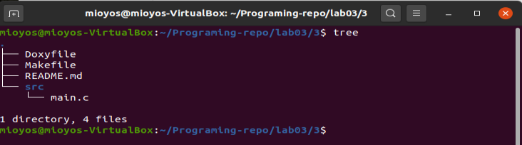

(Рисунок 4 )

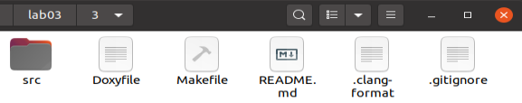

(Рисунок 5)

* 1. **Відкрив вікно редагування коду за допомогою команди gedit src/main.c (Рис. 6).**



(Рисунок 6)

* 1. **Додав усі потрібні змінні та шляхом їх множення піднесення до потрібного степеня за певну кількість операцій, яка вказана у лабораторному практимумі. Додав потрібні коментарі до коду (Рис. 7).**

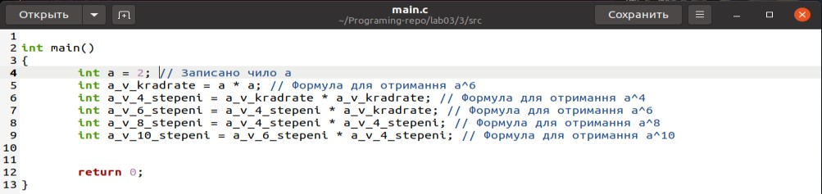

Четверта дія

Третя дія

Друга дія

(Рисунок 7)

**2.6 За допомогою команди make clean prep compile скомпілював проект та відкрив його у дебагері nemiver (nemiver ./dist/main.bin) (Рис. 8).**

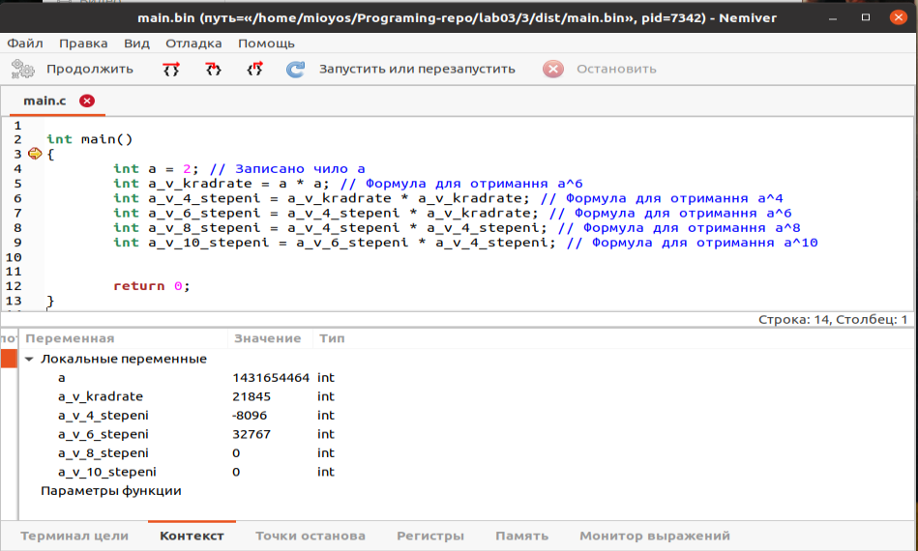

(Рисунок 8)

**2.7 Перевірив працездатність програми (Рис. 9).**

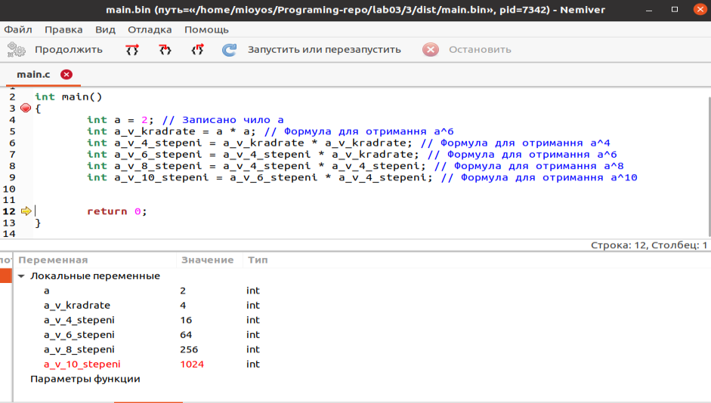

(Рисунок 9)

**2.8 Усі зміни були зафіксовані (git commit -m “lab03”) та завантажені до онлайн-репозиторію Programing-repo за допомогою команди git push (Рис. 10, 11).**



(Рисунок 10)

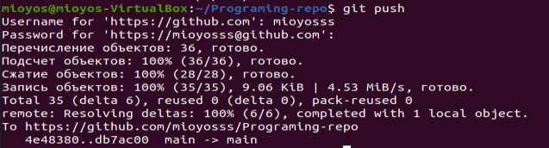

(Рисунок 11)

**Висновки**

При виконанні лабораторної роботи № 3 «Розробка лінійних програм», розробив 6 лінійних програм. Розробив програму, яка може підносити до степеню числа. Були розвинуті нові навички у роботі з середовищем Linux.